**[](http://neoastrosoft.com)**

<http://neoastrosoft.com>



Руководство пользователя

Версия **1.9.1.1**

2019

**Содержание:**

1. Общие сведения 3

2. Минимальные системные требования 3

3. Поддерживаемые форматы файлов 4

4. Первичная настройка 4

5. Запуск CoLiTec Control Center 4

5.1. Главное окно 5

5.2. Кнопки управления 6

5.3. Режимы обработки 7

5.4. Рабочая область 8

5.5. Окно сообщений обработки 9

5.6. Окно настроек OLDAS 10

5.6.1. Раздел "OLDAS" 10

5.6.2. Раздел "OLDAS обработка" 11

6. Установка первичных настроек обработки 12

6.1. Создание индивидуальных настроек для каждого телескопа 13

6.2. Выбор астро-, фотометрических каталогов 13

6.3. Установка базовых настроек 14

6.4. Установка настроек для калибровки кадров 14

6.5. Установка настроек для отправки отчётов 17

7. Обработка в режиме «CoLiTec-Day» 18

8. Обработка в режиме «OLDAS-Night» 18

9. Формирование кривых блеска 19

9.1. Создание файла-задания «LCP» 19

9.2. Установка настроек для формирования кривых блеска 22

9.3. Установка настроек апертуры 24

10. Анализ сформированных кривых блеска 25

11. Ручной режим формирования кривых блеска 29

12. Отправка кривых блеска на сайт Виртуальной Обсерватории 31

13. Приложение А 33

# Общие сведения

**CoLiTecVS (Variable Stars)** – кроссплатформенный программный комплекс для автоматизированного построения кривых блеска исследуемых звёзд.

Также после проведения обработки кадров доступна возможность формирования измерений в различных форматах ([AAVSO Extended](https://www.aavso.org/aavso-extended-file-format), VO) по выбранным наблюдателем звёздам.

Контроль и управление процессом обработки астрономических данных осуществляется с помощью **CoLiTec Control Center (3C).**

**3С** – кроссплатформенный модуль программного комплекса **CoLiTecVS**, который позволяет пользователю запускать различные типы обработки, подключая соответствующие модули обработки.

# Минимальные системные требования

* Операционная система **Windows** 7 или выше (32, 64-bit), **UNIX** система (32, 64-bit);
* **Процессор** с частотой не ниже 1 ГГц;
* **Оперативная память** объемом не менее 1 Гб;
* **Свободное место** на жестком диске не менее 200 Мб;
* Установленная [**Java SE Runtime Environment**](https://java.com/ru) не ниже версии 1.8.0.77;
* Минимальное разрешение экрана не ниже 1360 х 600;
* Наличие интернет подключения со свободным доступом (без использования прокси-серверов).

**ВАЖНО**! При несоответствии минимальным системным требованиям работа программы **CoLiTecVS** может быть некорректна. Также при отсутствии интернет подключения не может быть реализована часть возможностей: работа с астрометрическими и фотометрическими каталогами онлайн через сервис [VizieR](http://vizier.u-strasbg.fr), отождествление найденных объектов с данными [MPC](https://www.minorplanetcenter.net/cgi-bin/checkmp.cgi), [AAVSO](https://www.aavso.org), отправка отчётов на заданный e-mail.

# Поддерживаемые форматы файлов

**CoLiTec Control Center** поддерживает двумерные *fits* файлы любой разрядности (*\*.fit, *.FIT, *.fits, *.FITS, *.fts, *.FTS*). Содержимое *fits* файлов, их структура и заголовки должны быть заполнены в соответствии с [*fits* стандартами NASA](https://fits.gsfc.nasa.gov/fits_standard.html), учитывая [общепринятые идентификаторы](https://heasarc.gsfc.nasa.gov/docs/fcg/common_dict.html). Описание требуемых и рекомендуемых идентификаторов в заголовке кадра для корректной и максимально быстрой работы представлено в Приложении А. Также там представлены возможные сообщения во время контроля входных параметров и кадров.

# Первичная настройка

Для работы **CoLiTec Control Center** **(3С)** рекомендуется использовать последнюю версию [Java 8](https://java.com/ru/download) в соответствии с разрядностью **Windows/Linux**. *В случае использования стороннего антивирусного ПО,* необходимо добавить в исключения исполняемые модули из директории установки **CoLiTecVS,** которые могут запросить сетевой доступ: "database\bin\**postgres.exe**" и "**dolliserver.bin**".

Отправка отчётов (e-mail) в LookSky осуществляется по протоколу SMTP. Например, [gmail](https://support.google.com/a/answer/176600?hl=ru) (usermail@gmail.com, smtp.gmail.com, порт 465). Для того, чтобы использовать почту на gmail необходимо провести настройки аккаунта – в разделе «Безопасность и вход» включить параметр «Ненадежные приложения разрешены». Кроме того, отчёты будут сохраняться в папке «Исходящие». Это эксклюзивная политика Google, у других почтовых сервисов этого нет.

Директория установки **CoLiTecVS** должна иметь права доступа на чтение/запись или же общий доступ.

# Запуск CoLiTec Control Center

Запустить **CoLiTec Control Center** **(3С)** можно с помощью ярлыка в меню «Пуск» в Windows или из директории установки **CoLiTecVS** с помощью исполняемого файла "***CLTLogger.jar***" и Java 8 в Linux. Также возможен запуск **3С** в терминале по команде:

***java -jar CoLiTecVS\CLTLogger.jar***

## Главное окно

Доступ к возможностям программы **CoLiTec Control Center** осуществляется через интерфейс главного окна ().

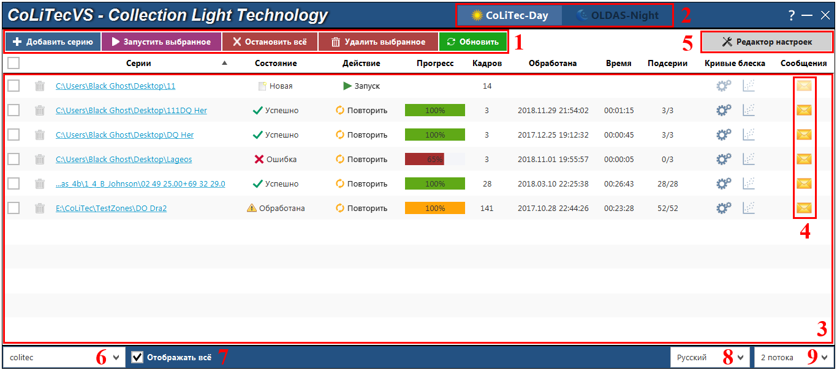

**Рисунок 1.** Главное окно **CoLiTec Control Center**

1 – Кнопки управления (Раздел 5.2).

2 – Режимы обработки, в соответствии с которыми **3С** имеет разный набор кнопок и элементов управления обработкой (Раздел 5.3).

3 – Рабочая область с возможностью сортировки списка серий по всем столбцам (Раздел 5.4).

4 – Сообщения во время процесса обработки (Раздел 5.5).

5 – Доступ к редактору настроек **ThresHolds** (Раздел 6).

6 – Выбор активного конфигурационного файла с параметрами обработки.

7 – Флаг "**Отображать всё**" позволяет выводить в рабочую область список всех доступных в БД серий. При выключенном флаге выводится лишь текущий активный список серий, т. е. данные по старым сериям не будут отображаться.

8 – Выбор языка интерфейса **3С**, доступны русский и английский языки.

9 – Количество разрешенных к использованию ядер процессора.

## Кнопки управления

Управление обработкой серий проходит с помощью кнопок управления:



– позволяет пользователю добавить новую папку с серией. Программа также позволяет выбрать родительскую папку, в которой находится несколько других папок с сериями – тогда все дочерние папки будут добавлены рекурсивно в рабочую область;



– позволяет пользователю запустить обработку выбранных серий. Серии могут выбираться с помощью флажков напротив каждой серии из списка серий в рабочей области;



– позволяет пользователю остановить все запущенные процессы обработки серий. Появится сообщение для подтверждения данного действия. Прерванные процессы обработки серий не гарантируют целостность обработанных данных;



– позволяет пользователю удалить выбранные серии кадров. Серии могут выбираться с помощью флажков напротив каждой серии из списка серий в рабочей области;



– позволяет пользователю обновить статус всех серий из списка в рабочей области. Обновление также происходит автоматически по заданному интервалу в настройках;



– позволяет пользователю открыть окно для настройки параметров обработки кадров в режиме реального времени **OLDAS-Night** и формирования кадров в серии.



– позволяет пользователю запустить обработку в режиме **OLDAS-Night**. Все необходимые пути и параметры должны быть указаны в настройках программы;

 – позволяет пользователю остановить обработку в режиме **OLDAS-Night**. Остановка также происходит автоматически по заданному в настройках таймауту;

 – показывает количество запущенных клонов во время обработки в режиме OLDAS. Количество клонов задаётся перед запуском обработки с помощью выпадающего меню на главном окне () – .

## Режимы обработки

**CoLiTec Control Center** поддерживает 2 режима обработки: **CoLiTec-Day** и **OLDAS-Night** (On-line Data Analysis System).



**CoLiTec-Day** – режим, который позволяет обрабатывать кадры уже сформированной серии. Типы обработки и их последовательность будет определены в соответствии с конфигурацией в редакторе настроек **ThresHolds**.

Для обработки кадров уже сформированной серии в режиме **CoLiTec-Day** должны быть соблюдены следующие условия:

– кадры серии принадлежат одному телескопу/фильтру/участку звёздного неба;

– количество кадров не может быть изменено в процессе обработки и определяется на момент выбора серии для обработки.

**OLDAS-Night** – режим, который позволяет обрабатывать кадры в режиме реального времени по мере их поступления после формирования телескопами. Это значит, что во время работы телескопов, кадры сохраняются в папку, к которой есть доступ у **CoLiTecVS**.

Пути к данной папке, а так же к папке, где будет происходить обработка и сохранение результатов, задаются в настройках программы (Раздел 5.6.1). Также данный режим позволяет распределять кадры по подпапкам в соответствии с признаками «*Дата ночи\Объект\Фильтр\Камера\RADE*» (Раздел 5.6.2).

Для работы режима **OLDAS-Night** необходимо задать количество разрешенных к использованию ядер процессора, а также количество кадров, из которого будет состоять наблюдательная серия (Раздел 5.6.2).

## Рабочая область

Рабочая область в **CoLiTec Control Center** содержит в себе список всех доступных серий со следующей информацией о каждой из них:

"**Серии**" – полный путь к папке с кадрами одной серии. Если путь длинный, то первая его часть будет сокращена с помощью замены на фрагмент "...". Данный путь представлен в виде гиперссылки, по нажатию на которую откроется папка с кадрами выбранной серии;

"**Состояние**" – статус обработки текущей серии: успешно, ошибка, обрабатывается, в очереди;

"**Действие**" – кнопки управления, которые доступны на разных этапах обработки: запустить, остановить, повторить, отменить (убрать из очереди обработки);

"**Прогресс**" – прогресс обработки текущей серии, который зависит от выполнения этапов обработки;

"**Кадров**" – количество кадров в текущей серии;

"**Обработана**" – дата и время последней обработки текущей серии;

"**Время**" – время обработки текущей серии;

"**Подсерии**" – статус выполнения этапа внутрикадровой обработки, а именно, сколько сформированных подсерий было обработано;

"**Кривые блеска**" – кнопки управления кривыми блеска: – формирование и отправка кривых блеска в ручном режиме (Раздел 15) и – открытие кривых блеска в **Plots Viewer** (Раздел 14);

"**Сообщения**" – кнопка для открытия окна с сообщениями (Раздел 5.5) на протяжении всех этапов обработки текущей серии.

## Окно сообщений обработки

С помощью кнопки в рабочей области **CoLiTec Control Center** осуществляется доступ в окно сообщений обработки ().

В окне сообщений обработки содержатся все сообщения от различных модулей, записанные в течение обработки любых типов астрономических данных в любом режиме обработки. В данном окне доступны следующие типы сообщений: **информация**, **предупреждение** и **ошибка**.

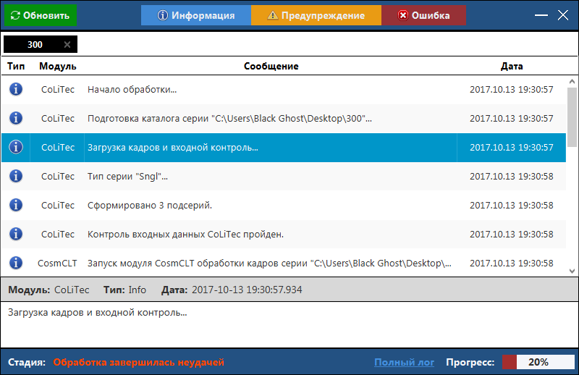

**Рисунок 2.** Окно сообщений обработки

Включение / отключение отображения данных типов сообщений в списке сообщений осуществляется с помощью следующих кнопок управления:



В окне сообщений обработки также доступна возможность сортировки сообщений по столбцам "**Модуль**" и "**Дата**".

При выделении сообщения внизу окна отображается детальная информация об этом сообщении.

## Окно настроек OLDAS

В **3C** с помощью кнопки осуществляется переход в окно редактирования всех необходимых параметров для управления обработкой астрономических данных в режиме реального времени **OLDAS-Night**.

### *Раздел "OLDAS"*

Раздел "**OLDAS**" окна настроек в **CoLiTec Control Center** содержит в себе следующие параметры ():

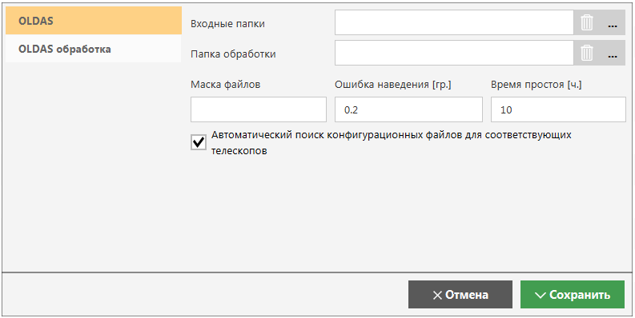

**Рисунок 3.** Окно настроек, раздел "OLDAS"

"**Входные папки**" – путь к папкам с кадрами, которые сохраняются во время наблюдения телескопом. Входных папок может быть несколько, для этого используется разделитель ";";

"**Папка обработки**" – путь к папке, где формируются серии (создание подпапок для распределения кадров в соответствии с признаками «*Дата ночи\Объект\Фильтр\Камера\RADE*») и куда сохраняются результаты обработки;

"**Маска файлов**" – маска имени кадров, которые используются для формирования подсерий/серий из входных папок. Если маска файлов не задана, то используются все поддерживаемые *fits* файлы (Раздел 3) из входных папок;

"**Ошибка наведения [гр.]**" – значение в градусах допустимого отклонения центра (RA0/DE0) очередного кадра от центра первого поступившего кадра;

"**Время простоя [ч.]**" – максимальное количество часов ожидания при отсутствии новых кадров во входных папках или задач на обработку. По истечению этого времени поиск новых кадров во входных папках будет прекращён, и работа всех клонов будет автоматически завершена;

"**Автоматический поиск конфигурационных файлов для соответствующих телескопов**" – включает/выключает возможность поиска конфигурационных файлов и их применения во время обработки кадров в соответствии с принадлежностью к телескопу. Если же для конкретного телескопа не был создан отдельно конфигурационный файл, то во время обработки будет использоваться конфигурационный файл по умолчанию ("**colitec**"). При выключенном флаге во время обработки будет использоваться только выбранный активный конфигурационный файл из списка в главном окне ().

### *Раздел "OLDAS обработка"*

Раздел "**OLDAS обработка**" окна настроек в **CoLiTec Control Center** содержит в себе следующие параметры ():

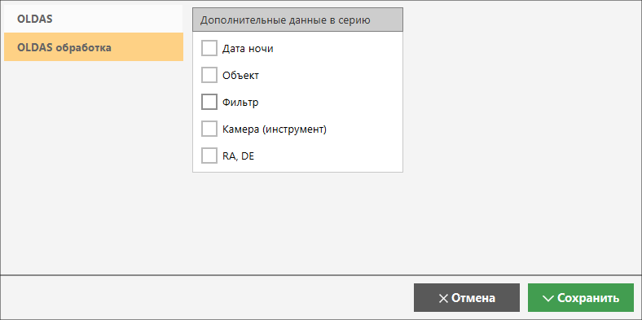

**Рисунок 4.** Окно настроек, раздел "OLDAS обработка"

"**Дополнительные данные в серию**":

Флаги "**Дата ночи**", "**Объект**", "**Фильтр**", "**RA, DE**" и "**Камера (инструмент)**" позволяют управлять созданием подпапок «*Дата ночи\ Объект\Фильтр\Камера\RADE*» во время формирования серий в выходной папке обработки. Данные для названия этих подпапок будут взяты из соответствующих полей заголовка кадра.

Поэтому для режима **OLDAS-Night** важно, чтобы в заголовках каждого кадра присутствовали корректно заполненные поля "**Дата ночи**", "**Объект**", "**Фильтр**", "**RA, DE**" и "**Камера (инструмент)**".

Если же какие-то флаги будут выключены, то последовательность подпапок «*Дата ночи\Объект\Фильтр\Камера\RADE*» всё равно будет соблюдена, исключая подпапки, соответствующие флагам.

Например, при заданной папке обработки «*D:\Frames*» и различных флагах, конечный путь к сформированной серии будет иметь следующий вид:

|  |  |  |  |  |  |
| --- | --- | --- | --- | --- | --- |
| **Дата ночи** | **Объект** | **Фильтр** | **Камера** | **RA, DE** | **Конечный путь к серии** |
| - | - | - | - | - | *D:\Frames* |
| - | - | - | - | + | *D:\Frames\****11 43 38.00+71 41 20.0*** |
| - | - | - | + | - | *D:\Frames\****FLI*** |
| - | - | + | - | - | *D:\Frames\****V*** |
| - | + | - | - | - | *D:\Frames\****Do Dra*** |
| + | - | - | - | - | *D:\Frames\****2019.01.01\*** |
| + | + | + | + | + | *D:\Frames\****2019.01.01\Do Dra\V\FLI\11 43 38.00+71 41 20.0*** |

# Установка первичных настроек обработки

Перед первым запуском обработки астрономических данных для автоматизированной обработки кадров с помощью **CoLiTec Control Center (3C)** необходимо выполнить установку первичных настроек обработки.

Данные настройки устанавливаются с помощью редактора настроек **ThresHolds**. Доступ к нему осуществляется после нажатия на кнопку в главном окне **3С** ()**.**

## Создание индивидуальных настроек для каждого телескопа

Если во время обработки предполагается использование астрономических данных с разных телескопов, то необходимо создать в редакторе настроек **ThresHolds** индивидуальные настройки для каждого телескопа. Рекомендуется сохранить конфигурационные файлы для каждого телескопа, имя которого содержится в поле «**TELESCOPE**» в заголовках используемых кадров. Особенно это важно во время использования режима **OLDAS-Night**. Такие наборы индивидуальных настроек могут учитывать индивидуальные особенности каждого телескопа.

## Выбор астро-, фотометрических каталогов

В соответствии с полем зрения телескопа (ов) необходимо выбрать соответствующий астрометрический каталог. Выбор каталога осуществляется в редакторе настроек **ThresHolds** в разделе "*Пользовательские настройки → Каталоги АстроФотоМетрии*" ().

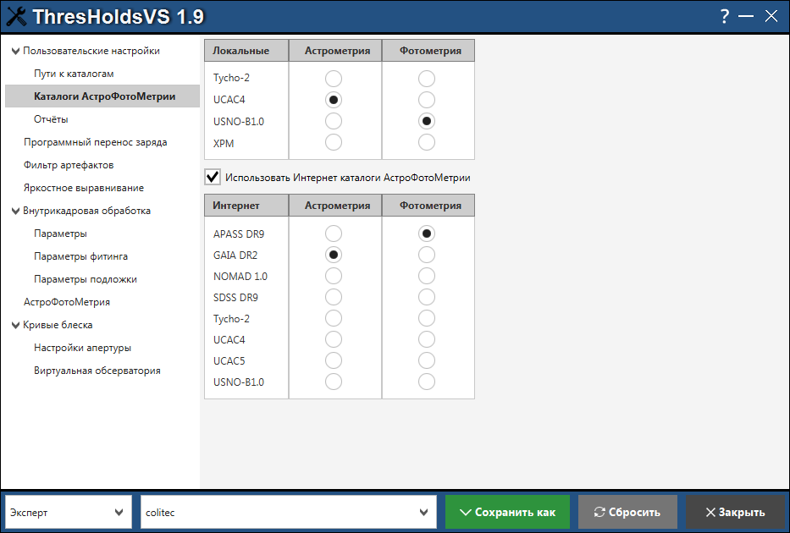

**Рисунок 5.** Редактор настроек, раздел "Каталоги АстроФотоМетрии"

При достаточно широком поле зрения телескопа рекомендуется использовать онлайн астрометрический каталог UCAC5. Если же поле зрения телескопа находится в диапазоне от 10 до 15 угловых минут, то рекомендуется использовать онлайн каталог GAIA DR2 также в качестве астрометрического.

**ВАЖНО**! Если подключение к Интернету отсутствует, то в редакторе настроек **ThresHolds** необходимо выполнить следующие действия:

* в разделе "*Пользовательские настройки → Пути к каталогам*" указать пути к локальным астрометрическим и фотометрическим каталогам;
* в разделе "*Пользовательские настройки → Каталоги АстроФотоМетрии*" указать соответствующие локальные каталоги и убрать флаг "**Использовать Интернет каталоги АстроФотоМетрии**".

## Установка базовых настроек

Если в заголовках кадров не указаны фокусное расстояние, размер пикселя и при этом отсутствуют данные о WCS, необходимо в разделе «*Пользовательские настройки*» задать формат выбора размера, установить название телескопа, его фокусное расстояние, широту, долготу, высоту обсерватории, часовой пояс, а также установить возможность записи настроек и WCS в заголовок кадра ().

Если в заголовках кадров отсутствуют значения полей «TELESCOPE» и/или «FILTER», их необходимо заполнить в соответствующих полях (). Данные значения будут использованы во время обработки кадров.

## Установка настроек для калибровки кадров

Программа **CoLiTecVS** предоставляет возможность калибровать исходные (light) кадры с помощью служебных кадров (bias, dark, flat, dark-flat), а так же выполнять яркостное выравнивание с помощью математического инверсного медианного фильтра. Данный фильтр можно применять совместно со служебными кадрами и без них. Он может быть особенно полезен, когда flat-кадры не полностью соответствуют light-кадрам или отсутствуют.

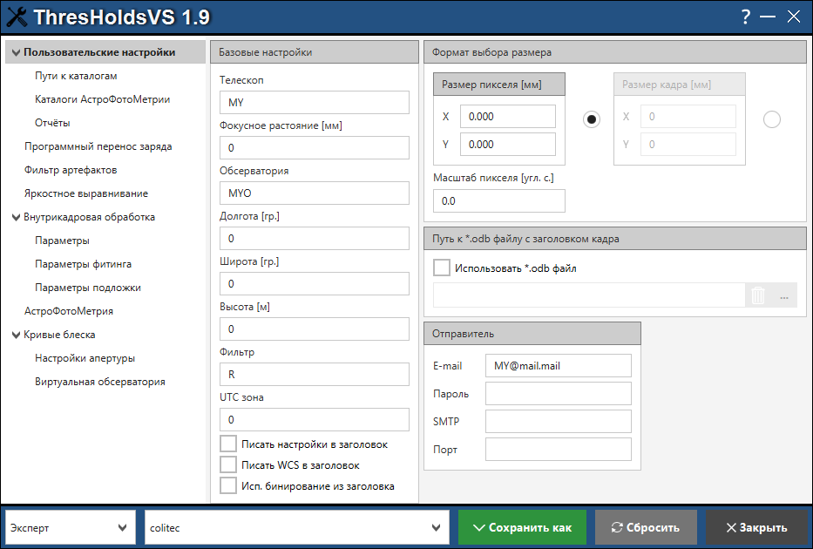

**Рисунок 6.** Редактор настроек, раздел "Пользовательские настройки – Базовые настройки"

Параметры, необходимые для настройки калибровки кадров (пути к служебным кадрам, настройки использования их и фильтра), должны быть установлены в разделе «*Яркостное выравнивание*» ().

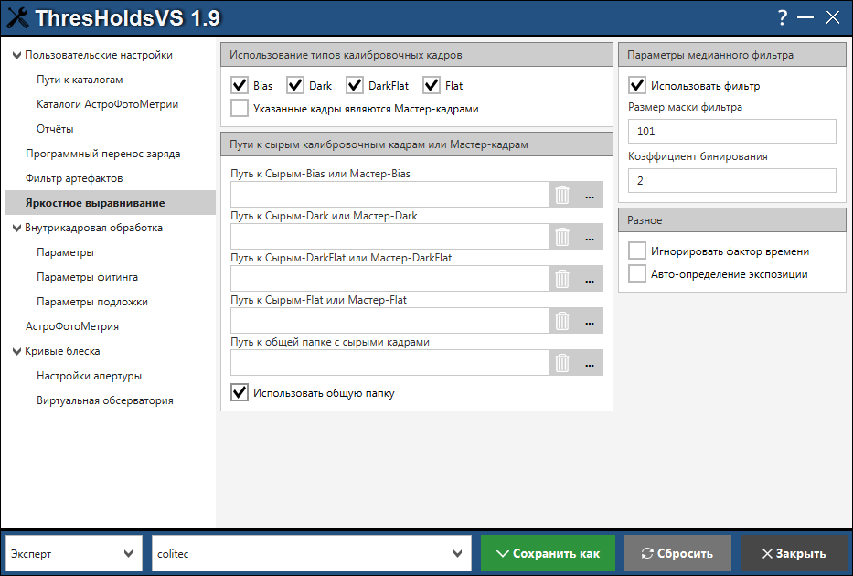

**Рисунок 7.** Редактор настроек, раздел "Яркостное выравнивание"

Программа **CoLiTecVS** способна самостоятельно определять служебные кадры, которые можно использовать для калибровки и улучшения light-кадра. Наблюдатель может собрать в указанную папку служебные кадры разных типов и разных телескопов. Из служебных кадров в указанной наблюдателем папке программа **CoLiTecVS** сформирует мастер-кадры соответствующих типов и использует их для калибровки light-кадров. Для включения этого режима необходимо задать "**Путь к папке с сырыми служебными кадрами**" и установить флаг "**Общая директория**". Так же необходимо включить флаги, соответствующие типам кадров, которые должны быть использованы.

При использовании автоматического определения исходных служебных кадров необходимо, чтобы служебные кадры формировались ранее light-кадров, иначе – служебные кадры не будут использованы. Так же необходимо соблюдать следующие требования к заголовкам кадров:

|  |  |  |  |  |  |
| --- | --- | --- | --- | --- | --- |
| **Название** | **Идентификатор в заголовке кадра** | **Значение / идентичность параметра** | | | |
| **Light** | **Bias** | **Dark** | **Flat** |
| Размер кадра | NAXIS1, NAXIS2 | + | + | + | + |
| Тип кадра | IMAGETYP |  | bias | dark | flat |
| Название телескопа | TELESCOP | + | + | + | + |
| Температура | SET-TEMP  CCD-TEMP  TEMPERAT | + |  | + |  |
| Экспозиция | EXPOSURE  EXP-TIME  EXPTIME | + |  | + |  |
| Фильтр | FILTR  FILTER | + |  |  | + |

Из всех служебных файлов в заданной директории будут использованы только те кадры, которые сформированы в ближайшие к light-кадрам сутки. Такое условие связано с возможностью нахождения в заданной директории исходных служебных кадров, полученных в течение нескольких суток. Для игнорирования данного условия необходимо установить флаг "**Игнорировать фактор времени**". Установка флага "**Авто-определение экспозиции**" позволит выбрать такие dark-кадры, экспозиция которых будет ближайшей к экспозиции light-кадра.

В качестве альтернативы автоматическому определению исходных служебных кадров существует возможность ручного указания списка исходных служебных кадров**.** Требования к dark-кадрам для flat-кадров (dark-flat кадры) аналогичны требованиям к dark-кадрам относительно light-кадров. При ручном указании исходных служебных кадров игнорируются все требования к заголовкам кадров кроме размеров кадров (*NAXIS1, NAXIS2*).

## Установка настроек для отправки отчётов

Для формирования/отправки отчётов необходимо заполнить данные об отправителе (E-mail и настройки почтового клиента) в разделе «*Пользовательские настройки*» (). Также необходимо заполнить информацию для формирования отчёта получателю (службе AAVSO) в разделе «*Пользовательские настройки → Отчёты*». Например, код AVVSO ().

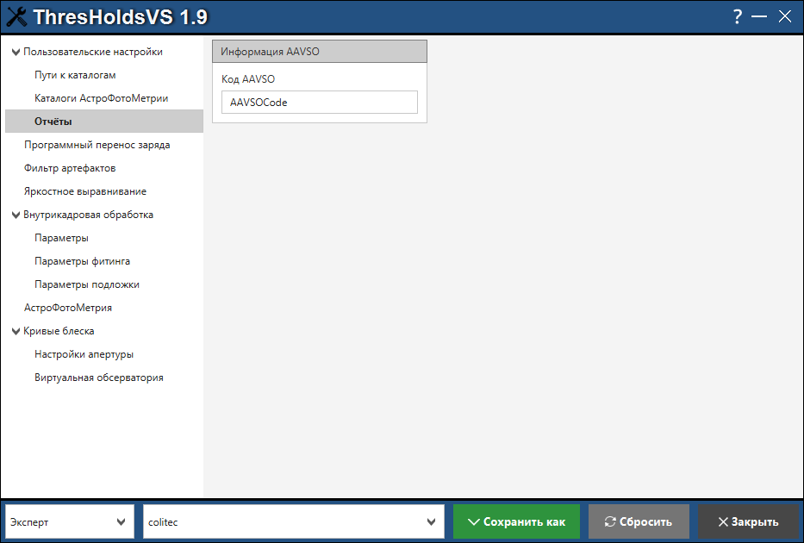

**Рисунок 8**. Редактор настроек, раздел "Пользовательские настройки → Отчёты"

# Обработка в режиме «CoLiTec-Day»

Для запуска обработки в режиме **CoLiTec-Day** необходимо в главном окне программы **CoLiTec Control Center (3С)** () выбрать папку с кадрами серии с помощью кнопки "**Добавить серию**" и стандартного диалогового окна, которое поддерживает все необходимые расширения *fits* файлов.

В папке также могут содержаться еще подпапки с сериями кадров. В них должны быть кадры только одного участка неба, которые сформированы при одинаковых параметрах телескопа и CCD-камеры.

Далее в **3С** в колонке **"Действие"** для выбранной серии в списке нажать кнопку **"Запустить"**. Так же можно выделить флагом эту серию в рабочей области и нажать кнопку "**Запустить выбранное**".

Количество одновременно обрабатываемых серий задается количеством доступных программе ядер процессора ().

В **3С** реализована система очереди. Например, при доступных 4 потоках (ядрах процессора), если хотя бы одна из 4-х обрабатываемых серий обработается, очередь перейдет к 5-й серии, которая была в очереди. Обработку любой серии можно остановить/переобработать/отменить (убрать из очереди).

Лог сообщений о процессе обработки любой серии из рабочей области **3C** можно просмотреть, открыв окно сообщений обработки () с помощью кнопки для соответствующей серии.

# Обработка в режиме «OLDAS-Night»

Для запуска обработки в режиме **OLDAS-Night** необходимо выполнить предварительную установку параметров в разделах "**OLDAS**" (Раздел 5.6.1) и "**OLDAS обработка**" (Раздел 5.6.2) окна настроек в **CoLiTec Control Center (3С)**. Также для полноценной работы в режиме **OLDAS-Night** необходимо, чтобы в заголовках light-кадров были заполнены поля: «*Дата ночи»,* «*Объект», «Фильтр», «Камера*» и *«RADE*». Наличие данных в этих полях позволяет **3С** сформировать подпапки в полном пути к папке с обработанными кадрами, которые соответствуют выбранным признакам в настройках: «*Дата ночи\Объект\Фильтр\Камера\RADE*» (Раздел 5.6.2).

Если указанные поля не заполнены, то соответствующие подпапки называются бланком «*None*».

После установки параметров необходимо выбрать режим **OLDAS-Night** в главном окне **3С**, установить количество потоков (разрешенных к использованию ядер процессора) и нажать кнопку **«Запустить OLDAS»**.

Обработку в режиме **OLDAS-Night** можно остановить/возобновить. Реализовано два способа остановки:

* **Soft (рекомендуется)** – прекращение работы всех клонов после завершения каждым из них текущего этапа обработки;
* **Hard** – мгновенное прекращение работы всех клонов, что может привести к потере данных обработки, но не затронет исходных данных.

Лог сообщений о процессе обработки также доступен в окне сообщений для каждой сформированной серии ().

1. **Формирование кривых блеска**

Программа **CoLiTecVS** предоставляет возможность автоматического и ручного формирования кривых блеска, в основе которого используется метод ensemble-фотометрия. Кривая блеска формируется только при наличии файла-задания «LCP», который подготавливается в **LookSky** (подробнее в [9.1](LCP#_Создание_файла-задания_)).

В режиме **CoLiTec-Day** кривая блеска формируется после обработки последнего кадра. В режиме **OLDAS-Night** кривая блеска формируется/обновляется после обработки каждых 5 кадров.

* 1. ***Создание файла-задания «LCP»***

Для формирования кривой блеска необходимо наличие файла-задания «LCP» – файла с экваториальными координатами исследуемой звезды, главной звезды и других звёзд сравнения, а так же другими параметрами.

Основная задача при создании файла-задания – выбор звёзд сравнения. Наблюдатель создает файл-задание для пары «звезда – телескоп» только один раз при первом наблюдении, что экономит время.

Файл-задание может содержать абсолютные значение блеска главной звезды сравнения в различных фильтрах.

Имя файла-задания должно содержать название телескопа (поле «*TELESCOPE*»), по которому программа определяет, какой именно файл-задание использовать при построении кривой блеска. Например, *«$Телескоп$_$Звезда$.LCP*».

Файл-задание для исследуемой звезды необходимо сформировать в программе **LookSky –** вьювере кадров.

Запустить **LookSky** можно с помощью ярлыка в меню «Пуск» в Windows или из директории установки **CoLiTecVS** с помощью исполняемого файла "***LookSky***" в Linux. Файл-задание «LCP» сохраняется по умолчанию в директорию «*List_LCP*».

Файл-задание может быть сформирован, только если хотя бы один кадр серии уже обработан, т. е. кадр с астрометрическим решением. Обработанный кадр имеет в названии приставку «*STEP-*».

Для создания файла-задания необходимо выполнить следующие действия.

1. Активировать пункт меню «*Сервис*  *Ручной измеритель*» и выбрать класс «*Переменные звезды – Кривые блеска*» ().

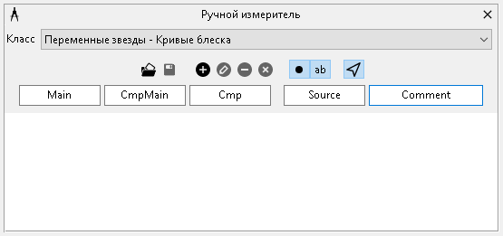

***Рисунок 9.*** *Окно "Ручной измеритель", Класс «Переменные звезды – Кривые блеска»*

2. Загрузить серию кадров с исследуемой переменной звездой и активировать любой кадр. По умолчанию **LookSky** предлагает активировать первый кадр.

3. С помощью мыши в окне «*Просмотр изображения*» отметить исследуемую звезду, главную звезду сравнения и другие звёзды сравнения ():

– CTRL + Left Mouse Button – добавить новую или переместить метку;

– CTRL + Right Mouse Button – удалить метку.

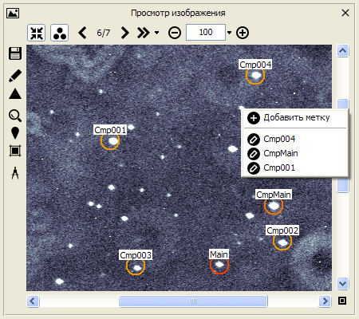 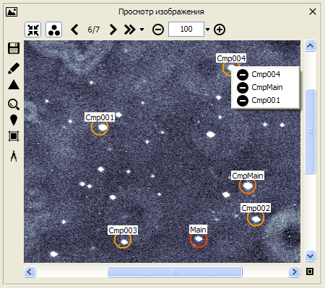

***Рисунок 10.*** *Окно "Просмотр изображения",*

*Добавить новую, переместить или удалить метку*

Также в контекстном меню доступен список из 3 уже существующих ранее звёзд сравнения, ближайших к выбранной звезде.

4. С помощью команды «*Сохранить метки в файле-задании для построения кривой блеска...*» ObjSave в окне «*Ручной измеритель*» сохранить файл-задание в директорию «*List_LCP*» под именем *«$Телескоп$_$Звезда$.LCP*».

Дополнительные элементы окна «*Ручной измеритель*» класс «*Переменные звезды – Кривые блеска*» позволяют:

– изменять маски именования меток:



– вводить в поле "**Source"** название источника фотометрических данных главной звезды сравнения (если такие данные вводятся);

– добавлять в поле "**Comment"** пользовательский комментарий:



– добавлять, редактировать и удалять метки вручную ().

При наличии в файле-задании «LCP» блеска главной звезды сравнения кривая блеска исследуемой звезды будет представлена "абсолютными" значениями. При отсутствии указанного блеска кривая блеска исследуемой звезды будет представлена в виде "разностей". Такой подход дает возможность наблюдателю определять блеск главной звезды сравнения после построения кривой.

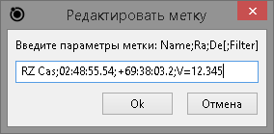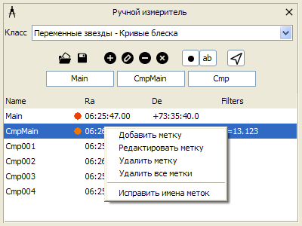

***Рисунок 11.*** *Окно "Ручной измеритель", контекстное меню для метки*

Пример файла-задания для создания кривой блеска исследуемой звезды представлен на .

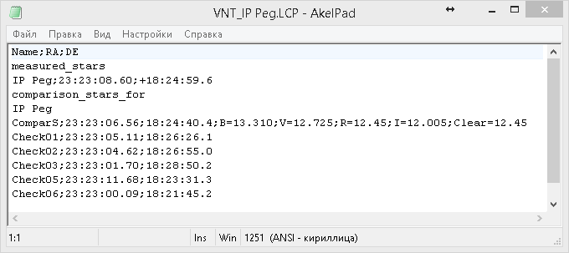

***Рисунок 12.*** *Пример файла-задания для создания кривой блеска исследуемой звезды*

* 1. ***Установка настроек для формирования кривых блеска***

Все необходимые настройки формирования кривых блеска доступны в редакторе настроек **ThresHolds** в разделе «**Кривые блеска**» ().

Сформированная кривая блеска представляется в виде абсолютных (стандартизированных) значений, только если был задан каталожный блеск главной звезды сравнения в файле-задании «LCP» ([9.1](LCP#_Создание_файла-задания_)). Так же кривая блеска в стандартизованном виде может быть получена, если главная звезда сравнения присутствует в выбранном фото-каталоге, и обозначение фильтра в заголовке кадров соответствует обозначению фильтра в фото-каталоге.

Для этого необходимо установить флаг "**Использовать абсолютный блеск**". В противном случае кривая блеска представляется в виде дифференциальных (относительных) значений.

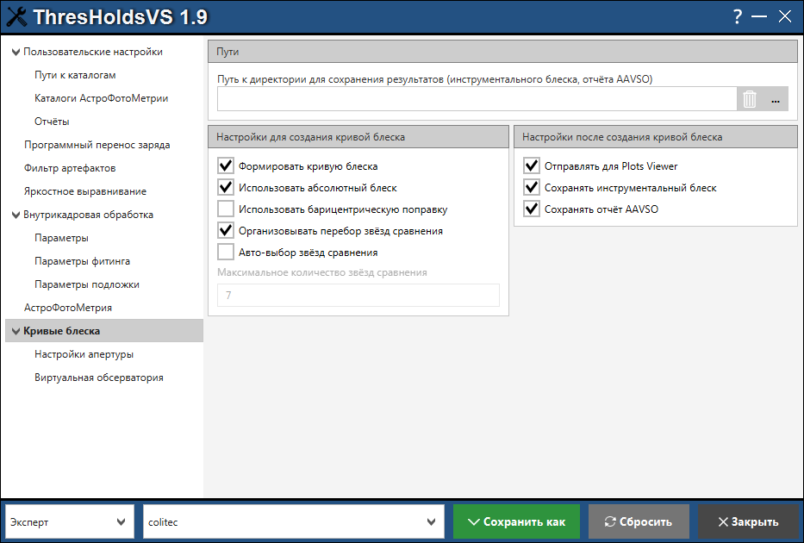

***Рисунок 13.*** *Редактор настроек, раздел "Кривые блеска"*

При установленном флаге "**Авто-выбор звёзд сравнения**" программа выбирает значение блеска главной звезды сравнения из звёздного каталога, который указан в разделе "**Пользовательские настройки – Каталоги АстроФотоМетрии**" (). При этом из каталога берётся блеск звезды в фильтре, который явно указан в поле фильтра заголовка кадра.

Подробное описание поддерживаемых идентификаторов значения фильтра в заголовке кадра представлено в 33.

Если нет необходимости в сохранении файла с инструментальным блеском или отчёта AVVSO, то "**Путь к директории для сохранения результатов**" можно не определять. Имя файла с инструментальным блеском имеет следующий формат:

*«$Дата$-$Звезда$_$Фильтр$_$Телескоп$.txt»*,

«*2017-11-23-RZ Cas_V_MYTELESCOPE.txt*».

* 1. ***Установка настроек апертуры***

Все необходимые настройки, связанные с установкой формы и размера апертуры, доступны в редакторе настроек **ThresHolds** в разделе «**Кривые блеска – Настройки апертуры**» ().

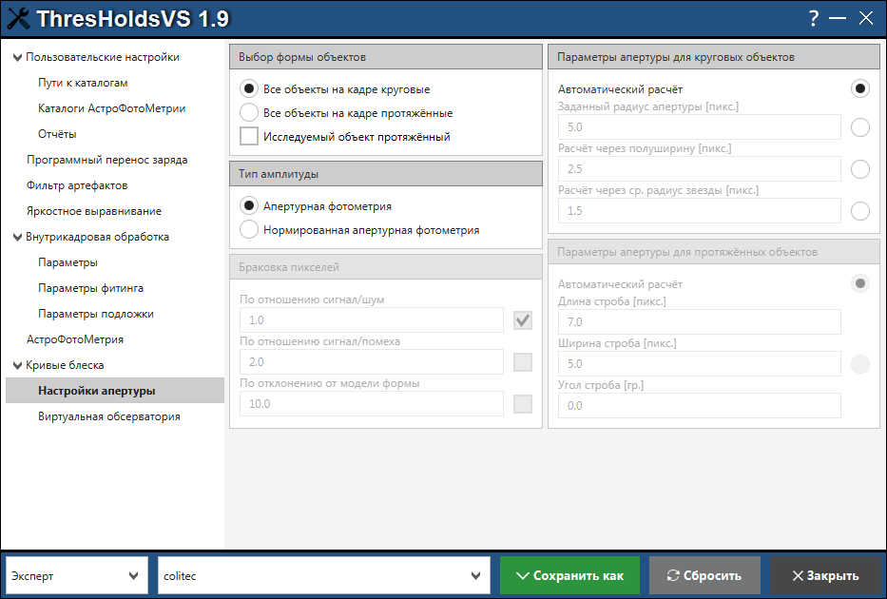

***Рисунок 14.*** *Редактор настроек, раздел "Кривые блеска – Настройки апертуры"*

Выбор флага "**Все объекты на кадре круговые**" или "**Все объекты на кадре протяженные**" устанавливает форму соответствующей апертуры: круговую или протяженную.

Установка флага "**Исследуемый объект протяженный**" подразумевает, что звёзды сравнения являются круговыми объектами, а исследуемый объект имеет протяжённую форму.

Флаг "**Апертурная фотометрия**" устанавливает режим подсчета яркости изображения внутри области заданной апертуры.

Флаг "**Нормированная апертурная фотометрия**" устанавливает режим нормирования амплитуды параметрами модельной формы, которые были оценены PSF функцией.

При установке данного режима активируется доступ к параметрам браковки «плохих» пикселей – слабо обусловленных с оцененными параметрами модели изображения. Данный режим недоступен для использования, когда исследуемый объект или же объекты на кадре являются протяженными.

Установка радиуса апертуры для круговых объектов осуществляется в секции "**Параметры апертуры для круговых объектов**":

* "**Автоматический расчет**" – производится перебор радиусов апертуры, среди которых выбирается с наименьшим значением ошибки;
* "**Заданный радиус апертуры**" – установка радиуса апертуры, в котором будет произведен подсчет яркости изображения;
* "**Расчет через полуширину**" – установка радиуса апертуры как произведение установленного коэффициента на среднее значение полуширины изображений звёзд на кадрах;
* "**Расчет через средний радиус звезды**" – установка радиуса апертуры как произведение установленного коэффициента на среднее значение радиуса исследуемой звезды на всех кадрах.

Установка радиуса апертуры для протяженных объектов осуществляется в секции "**Параметры апертуры для протяженных объектов**":

* "**Автоматический расчет**" – значения длины, ширины и угла наклона строба будут взяты из процедуры сегментации;
* "**Длина строба**" – установка длины строба;
* "**Ширина строба**" – установка ширины строба;
* "**Угол строба**" – установка угла наклона строба.

1. **Анализ сформированных кривых блеска**

После окончания обработки серии в режиме **CoLiTec-Day** или **OLDAS-Night** в папке с серией появится папка, одноимённая с файлом-задания «LCP» – *«…\colitec\lightcurves\$Телескоп$_$Звезда$.LCP*».

В ней будут сформированы следующие файлы:

|  |  |
| --- | --- |
| **№** | **Имя файла** |
| **1** | *$Звезда$-$Телескоп$.$ДатаНачала$-$ДатаКонца$.$Фильтр$.****VO*** |
| **2** | *$Звезда$-$Телескоп$.$ДатаНачала$-$ДатаКонца$.$Фильтр$.****note*** |
| **3** | *$Звезда$-$Телескоп$.$ДатаНачала$-$ДатаКонца$.$Фильтр$.****aavso*** |

1. Файл кривой блеска исследуемой звезды (*\*.****VO***):

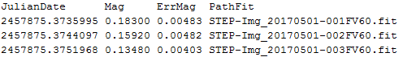

1. Файл отчёта в формате [AAVSO Extended](https://www.aavso.org/aavso-extended-file-format) (*\*.****aavso***):

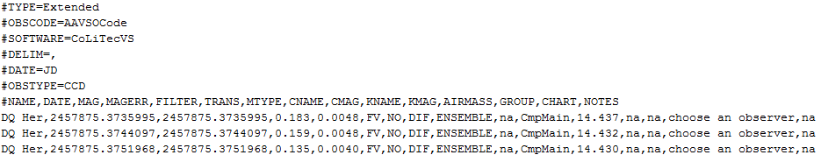

1. Файл заметок с детальной информацией о кривой блеска (*\*.****note***):

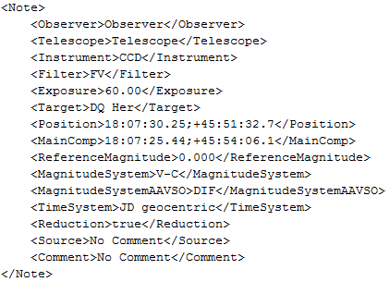

Анализ сформированных кривых блеска осуществляется путём использования вьювера кривых блеска **Plots Viewer**, в котором доступен режим масштабирования. Для этого достаточно выделить мышью область для её увеличения. Для выхода из режима масштабирования необходимо сделать двойной клик мыши.

Доступ к нему осуществляется с помощью кнопки для каждой обработанной серии в рабочей области **CoLiTec Control Center** ().

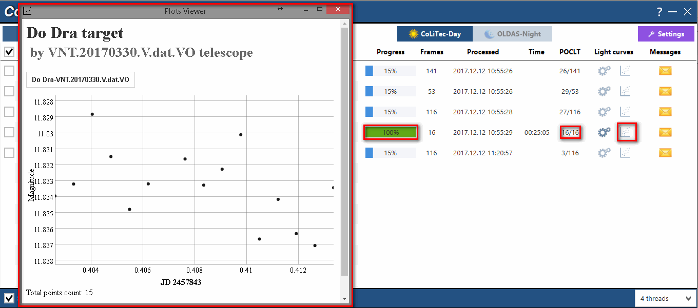

***Рисунок 15.*** *Кривая блеска обработанной серии кадров, открытая в* ***Plots Viewer***

В режиме **CoLiTec-Day** кнопка будет доступна только после окончания обработки серии кадров. При работе **CoLiTecVS** в режиме **OLDAS-Night** наблюдатель может онлайн отслеживать изменение яркости исследуемой звезды в процессе формирования кривой блеска. В данном режиме кривая блеска формируется/обновляется после обработки каждых 5 кадров.

Для просмотра и анализа кривой блеска исследуемой звезды в режиме **OLDAS-Night** необходимо открыть вьювер кривых блеска **Plots Viewer** с помощью кнопки для выбранной серии кадров в рабочей области **CoLiTec Control Center**, которая уже обработана или может еще обрабатываться.

Отображение динамики формирования кривой блеска в **Plots Viewer** в онлайн режиме представлено на .

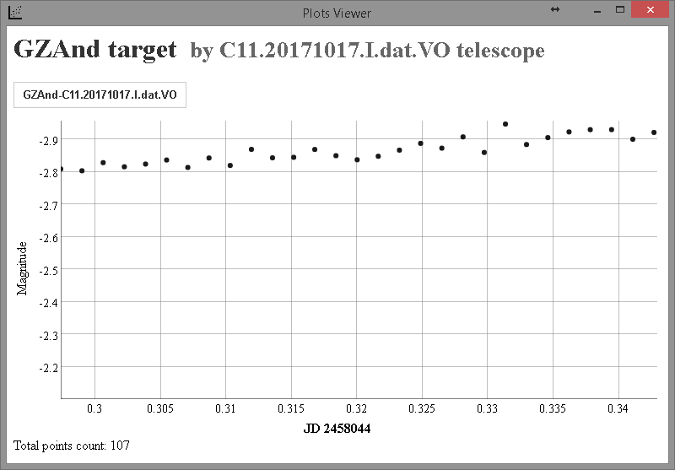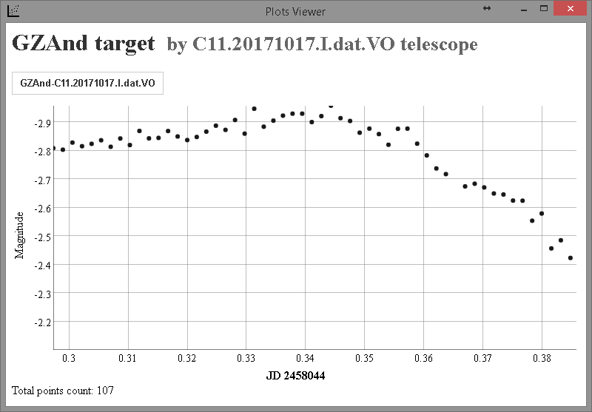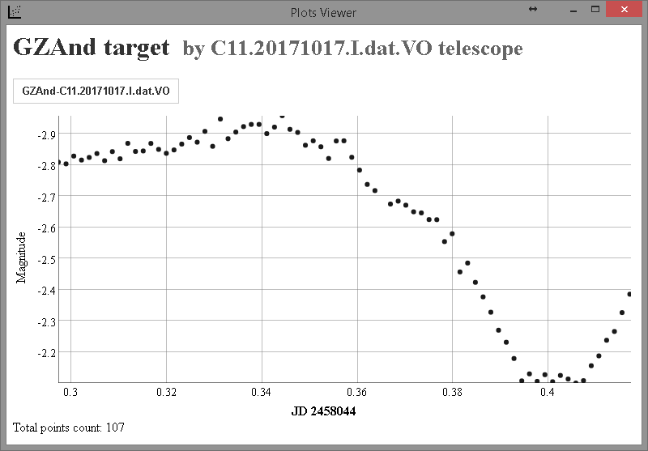 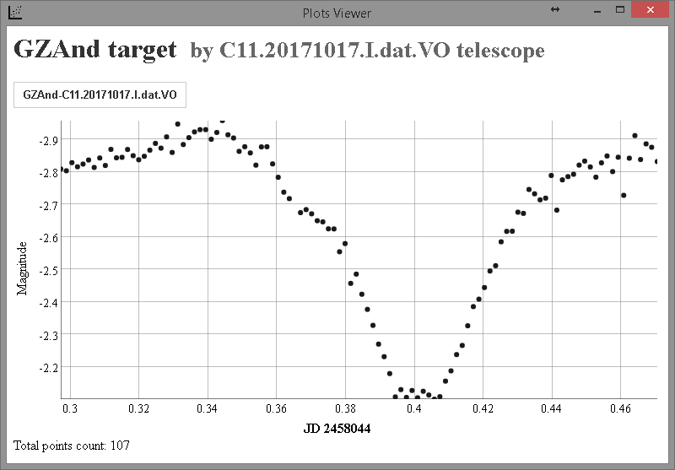

***Рисунок 16.*** *Динамика формирования кривой блеска в* ***Plots Viewer*** *в онлайн режиме*

Также вьювер кривых блеска **Plots Viewer** предоставляет возможность редактирования (удаления) полученных измерений блеска исследуемой звезды.

Для этого необходимо открыть в **Plots Viewer** кривую блеска для анализа, выбрать"плохое" измерение, навести на него курсор и нажать левую кнопку мыши.

Появится контекстное меню, в котором будет следующая информация:

* значение блеска исследуемой звезды;
* пункт меню "**Delete**" для удаления измерения из текущей кривой блеска;
* пункт меню "**Cancel**" для выхода из контекстного меню ().

**ВАЖНО!** Редактирование (удаления) измерений в кривой блеска исследуемой звезды возможно только после окончания обработки серии кадров в любом режиме обработки (**CoLiTec-Day** или **OLDAS-Night**).

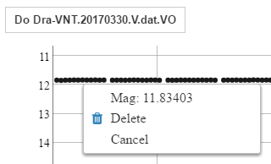

***Рисунок 17.*** *Контекстное меню для измерения в кривой блеска в* ***Plots Viewer***

**CoLiTecVS** также позволяет отдельно запустить вьювер кривых блеска **Plots Viewer** из директории установки «*...\CoLiTecVS\Plot*» с помощью исполняемого файла "***plot-viewer.exe***" в Windows или "***plot-viewer***" в Linux.

В этом случае отобразятся все кривые блеска, которые находятся в папке «*...\CoLiTecVS\Plot\Data*» ().

В данную папку файл кривой блеска исследуемой звезды (*\*.****VO***) сохраняется либо после окончания обработки в режиме **CoLiTec-Day**, либо после обработки 5 кадров серии в режиме **OLDAS-Night**.

Сохранение файла кривой блеска в папку «*...\CoLiTecVS\Plot\Data*» управляется с помощью флага "**Отправлять для Plots Viewer**" в редакторе настроек **ThresHolds** в разделе «**Кривые блеска**» ().

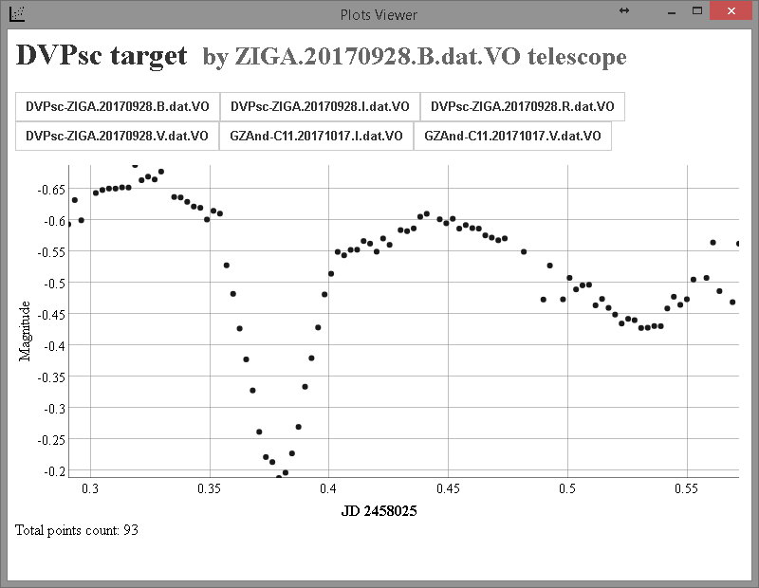

***Рисунок 18.******Plots Viewer*** *с отображением всех доступных кривых блеска*

1. **Ручной режим формирования кривых блеска**

**CoLiTecVS** предоставляет возможность формирования кривых блеска в ручном режиме. Это необходимо, если до начала обработки серии кадров для исследуемой звезды не был создан файл-задание «LCP» (подробнее в [9.1](LCP#_Создание_файла-задания_)).

Для этого необходимо запустить вьювер кадров **LookSky,** когда хотя бы один кадр серии уже был обработан, т. е. в папке с серией появился файл с приставкой «*STEP-*» в названии.

Открыть данный «*STEP-*» файл с помощью **LookSky** и сформировать файл-задание «LCP» для построения кривой блеска исследуемой звезды ([9.1](LCP#_Создание_файла-задания_)).

При необходимости заново сформировать кривую блеска с новыми параметрами обработки нажмите на кнопку для выбранной серии кадров. Откроется окно ручного формирования и отправки кривых блеска ().

Данный режим очень полезен тем, кто хочет исследовать фотометрию звезды за счёт регулировки различных параметров формирования кривой блеска.

Потому что для выполнения фотометрии не обязательно повторно проводить внутрикадровую обработку (переобработку серии кадров с самого начала) – достаточно сформировать новую кривую блеска с изменёнными параметрами обработки.

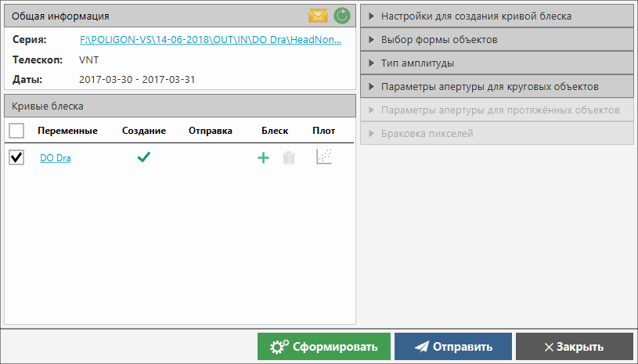

***Рисунок 19.*** *Внешний вид окна ручного формирования и отправки кривых блеска*

В окне ручного формирования и отправки кривых блеска () содержится следующая информация:

1 – общая информация о серии кадров (путь к серии с возможностью открытия папки, имя телескопа, даты начала и конца съёмки);

2 – список доступных к обработке исследуемых звёзд (согласно найденному списку файлов-заданий для данной серии кадров) с текущим статусом формирования и отправки кривых блеска;

3 – основные параметры формирования кривых блеска, которые находятся в быстром доступе и так же доступны в редакторе настроек **ThresHolds** в разделе «**Кривые блеска – Настройки апертуры**» ().

D:\YandexDisk\CLTLogger\Resources\Images\RefreshVS.pngДля каждой исследуемой звезды в списке доступна возможность открытия сформированной кривой блеска в **Plots Viewer**, а также добавления файла инструментального блеска для его последующего использования при формировании кривой блеска.

Также с помощью кнопки существует возможность обновлять список доступных к обработке исследуемых звёзд, не закрывая окна, в случае создания нового файла-задания параллельно в **LookSky**.

Формирование кривой блеска для выбранной с помощью флага исследуемой звезды из списка доступных к обработке осуществляется по нажатию на кнопку .

Отправка на сайт Виртуальной Обсерватории (**xViO**) кривой блеска, обработанных кадров и метаданных об исследуемой звезде осуществляется по нажатию на кнопку (подробнее в разделе 12).

Лог сообщений о процессе формирования и отправки кривых блеска исследуемых звёзд можно просмотреть, открыв окно сообщений обработки () с помощью кнопки .

1. **Отправка кривых блеска на сайт Виртуальной Обсерватории**

В **CoLiTecVS** реализована возможность отправки кривых блеска, обработанных кадров и метаданных об исследуемой звезде на сайт Виртуальной Обсерватории (**xViO**).

Отправка данных может быть осуществлена только при наличии установленной **xViO** от команды **CoLiTec**.

Существует два режима отправки данных:

* автоматический – отправка сразу после обработки серии кадров и формирования кривых блеска;
* ручной – отправка данных из окна ручного формирования и отправки кривых блеска ().

Все необходимые настройки отправки кривых блеска (режим отправки, URL адреса отправки данных) доступны в редакторе настроек **ThresHolds** в разделе «**Кривые блеска – Виртуальная обсерватория**» ().

Команда **CoLiTec** предоставляет тестовую Виртуальную Обсерваторию (**xViO**) по адресу: <http://vo.neoastrosoft.com>.

Для работы с тестовой или другой установленной **xViO** от команды **CoLiTec** необходимо выполнить следующие действия.

1. Зарегистрироваться по адресу **xViO**, например <http://vo.neoastrosoft.com>.

2. Установить следующие параметры отправки кривых блеска в редакторе настроек **ThresHolds** в разделе «**Кривые блеска – Виртуальная обсерватория**» ():

* "**URL сервера**" – адрес **xViO**, например <http://vo.neoastrosoft.com>;
* установить флаги "**Отправлять по URL сервера**" и по желанию "**Публиковать кадры**" (отправка кадров на сервер, чтобы они были доступны на сайте **xViO** и привязаны к соответствующей кривой блеска).

3. Заполнить поле "**E-mail**" в редакторе настроек **ThresHolds** в разделе «**Пользовательские настройки –** **Базовые настройки**» (), указав E-mail, который был использован при регистрации на **xViO** (пункт 1).

4. Сохранить все настройки и запустить обработку серии кадров в выбранном режиме – **CoLiTec-Day** (18) или **OLDAS-Night** (18).

5. Результаты отправки данных доступны по адресу **xViO**, например <http://vo.neoastrosoft.com/light-curves>.

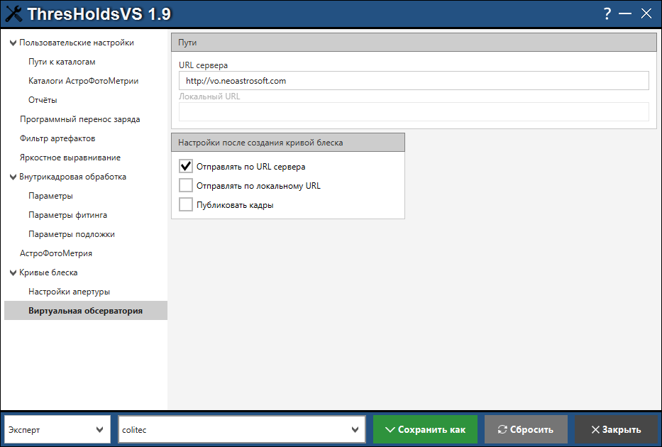

***Рисунок 20.*** *Редактор настроек, раздел "Кривые блеска – Виртуальная обсерватория"*

# Приложение А

Контроль входных параметров обработки осуществляется как с помощью **CoLiTec Control Center**, так иредактором настроек **ThresHolds**. Проверяются все параметры на соответствие с типом данных, диапазоном принимаемых значений, которые описаны в документе «**ThresHolds – Описание параметров**».

Во время контроля входных параметров возможны следующие сообщения:

* *Неверный параметр "ХХХ" = "УУУ". Обработка невозможна.*
* *Неверно указан локальный каталог "ХХХ" = "ПУТЬ К КАТАЛОГУ".*
* *Файл "УУУ" не найден. Обработка невозможна.*
* *Неверный E-mail "УУУ". Обработка возможна.*
* *Неверный пароль отправителя. Отправка MPC отчёта невозможна.*
* *Путь к "УУУ" не найден. Обработка невозможна.*

**CoLiTec Control Center** проводит во время обработки контроль входных кадров и их заголовков. Приоритет использования параметров: заголовок кадра – персональные настройки – WCS из заголовка кадра. Ниже представлены примеры сообщений для определённого входного контроля.

* Проверка структуры кадра на корректность:

*Структура кадра "УУУ" является некорректной. Возможно, файл битый или недокачанный.*

* Проверка наличия обязательных для заполнения полей в заголовке кадра: NAXIS, разрядность пикселя, ширина и высота кадра, время экспозиции, дата и время начала наблюдения:

*Заголовок кадра не содержит параметра "УУУ".*

* Проверка значений обязательных для заполнения полей в заголовке кадра:

*Неверное значение параметра "NAXIS" = "УУУ". Допустимые значения = [2].*

*Неверное значение параметра "BITPIX" = "УУУ". Допустимые значения = [-64, -32, -16, -8, 8, 16, 32, 64].*

*Неверное значение параметра "ХХХ" = "УУУ".*

*Проверьте настройки камеры.*

*Заголовок кадра "УУУ" заполнен некорректно. Обработка кадра невозможна.*

* Проверка наличия рекомендуемых для заполнения полей в заголовке кадра: экваториальные координаты RA, DE, фокусное расстояние, ширина и высота пикселя:

*Заголовок кадра не содержит параметра "УУУ".*

* Проверка значений рекомендуемых для заполнения полей в заголовке кадра:

*Неверное значение параметра "ХХХ" = "УУУ".*

*Проверьте настройки камеры.*

*Заголовок кадра "УУУ" заполнен с замечаниями. Обработка кадра возможна, но может быть дольше.*

**ВАЖНО!** При отсутствии значенийэкваториальных координат RA, DE, фокусного расстояния и размеров (ширины и высоты) пикселя в заголовке идентификация кадра со звёздным небом будет выполнена с помощью сервиса [**Astrometry.net**](http://nova.astrometry.net). Однако, при использовании данного сервиса время обработки увеличивается. Поэтому рекомендуется заполнять хотя бы приблизительные значения экваториальных координат RA, DE в заголовке кадра.

* Проверка соответствия ширины и высоты всех кадров с базовым кадром:

*Кадр "УУУ" исключен из обработки из-за несоответствия размеров:*

*1000 х 2000 "УУУ"*

*1500 х 2000 "УУУБ"*

* Проверка соответствия RA/DE центров всех кадров с базовым кадром (при наличии соответствующих данных):

*Кадр "УУУ" исключен из обработки из-за несоответствия RA/DE центра:*

*10h 45m 32s +13d 41m 12s "УУУ"*

*11h 45m 32s +13d 41m 12s "УУУБ"*

* Проверка соответствия полей зрения телескопа на всех кадрах с базовым кадром (при наличии соответствующих данных):

*Кадр "УУУ" исключен из обработки из-за несоответствия полей зрения:*

*00d 45m "УУУ"*

*00d 25m "УУУБ"*

* Проверка минимального количества кадров в серии:

*Количество подсерий (кадров) меньше 3-х. Обработка серии "УУУ" невозможна.*

* Проверка свободного места в папке с серии (*4 * Nframes * Sizeframe*):

*Недостаточно свободного места на диске. Необходимо: 1024 Mb. Доступно: 999 Mb. Обработка серии "УУУ" невозможна.*

В таблице А.1 представлен список поддерживаемых идентификаторов в заголовке кадра, и их соответствие полю для проверки.

Обязательные поля отмечены *, а рекомендуемые – **.

**Таблица А.1.** Список поддерживаемых идентификаторов в заголовке кадра

|  |  |
| --- | --- |
| **Название** | **Идентификатор** |
| NAXIS * | NAXIS |
| Разрядность * | BITPIX |
| Ширина кадра * | NAXIS1; WIDTH |
| Высота кадра * | NAXIS2; HEIGHT |
| Экспозиция * | EXPOSURE; EXP-TIME; EXPTIME; EXP |
| Дата наблюдения * | DATE-OBS; DATE; TIME-OBS |
| Время наблюдения * | DATE-OBS; TIME-OBS; TIME |
| Телескоп * | TELESCOP |
| Фильтр * | FILTER; FILTR; CLRBAND |
| RA ** | CRVAL1; RA; RA2000; OBJRA; OBJCTRA; SSA-RA; SSA_RA; RA-TEL |
| DE ** | CRVAL2; DE; DEC; DEC2000; OBJDEC; OBJCTDEC; SSA-DEC; SSA_DEC; DEC-TEL |
| Фокусное расстояние ** | FOCALLEN; FOC-LEN; FOC_LEN; FLENGTH; TELFOCUS; FOCUS |
| Ширина пикселя ** | PIXWIDTH; XPIXSZ; XPIXSIZ; XPIXELSZ; PIXSIZE1 |
| Высота пикселя ** | PIXHEIGHT; PIXHEIGH; YPIXSZ; YPIXSIZ; YPIXELSZ; PIXSIZE2 |

**Таблица А.1.** *Список поддерживаемых идентификаторов в заголовке кадра (продолжение)*

|  |  |
| --- | --- |
| **Название** | **Идентификатор** |
| BZERO | BZERO |
| BSCALE | BSCALE |
| Температура | SET-TEMP; CCD-TEMP; TEMPERAT; TEMP(C); TEMP |
| WCS | CRPIX1; CRPIX2; CD1_1; CD1_2; CD2_1; CD2_2 |
| Тип кадра | IMAGETYP; IMGETYPE; IMGTYPE |
| Наблюдатель | OBSERVER; OBSERV; OBS |
| Инструмент | INSTRUME; INSTRUM; INSTR; CAMERA |
| Апертура | APERTURE; APTDIA; APER |
| Широта обсерватории | LATITUDE; LAT-OBS; SITELAT; LAT |
| Долгота обсерватории | LONGOBS; LONG-OBS; LONG; SITELONG; LONGNUM |
| Высота обсерватории | ALTOBS; ALT-OBS; ALT |

Представленный в таблице А.1 список поддерживаемых идентификаторов в заголовке кадра является редактируемым. Можно заменять или добавлять используемые идентификаторы в соответствии с индивидуальными настройками заполнения заголовков кадров при их сохранении.

Все поддерживаемые идентификаторы хранятся в текстовом файле: «*...\CoLiTecVS\****HeaderKeys.xml***».

Пример структуры поддерживаемых идентификаторов для поля «RA» представлен ниже:

*<****RA****>*

*<string>****CRVAL1****</string>*

*<string>****RA****</string>*

*<string>****RA2000****</string>*

*<string>****OBJRA****</string>*

*<string>****OBJCTRA****</string>*

*<string>****SSA-RA****</string>*

*<string>****SSA_RA****</string>*

*</****RA****>*

В таблице А.2 представлен список поддерживаемых форматов времени и даты наблюдения.

**Таблица А.2.** Список поддерживаемых форматов времени и даты наблюдения

|  |  |
| --- | --- |
| **Название** | **Формат** |
| Время наблюдения | HH:mm:ss  HH:mm:ss.S  HH:mm:ss.SS  HH:mm:ss.SSS |
| Дата наблюдения | dd.MM.yyyy  dd/MM/yyyy  dd-MM-yyyy  yyyy.MM.dd  yyyy/MM/dd  yyyy-MM-dd |

Также поддерживаются форматы даты и времени, которые используют комбинации форматов из таблицы А.2 с разделителями "**Т**" (рекомендуется [*fits* стандартами NASA](https://fits.gsfc.nasa.gov/fits_standard.html)) и " ".

Например, "*yyyy-MM-dd****T****HH:mm:ss.SSS*", "*dd.MM.yyyy HH:mm:ss.S*".

Также предоставляется возможность пользователю самостоятельно расширять список поддерживаемых значений фильтра, которые уже записаны в заголовке кадра в поле «FILTER». Все поддерживаемые идентификаторы, которые можно дополнять и изменять, соответствующие общепринятым значениям фильтра, хранятся в текстовом файле: «*...\CoLiTecVS\****FilterKeys.xml***».

Пример структуры поддерживаемых идентификаторов и их соответствие общепринятому значению фильтра «R» представлен ниже:

*<****R****>*

*<header>Red</header>*

*<header>RED</header>*

*<header>1/4_R_Johnson</header>*

*<header>R_Johnson</header>*

*<header>FR</header>*

*<header>RF</header>*

*</****R****>*